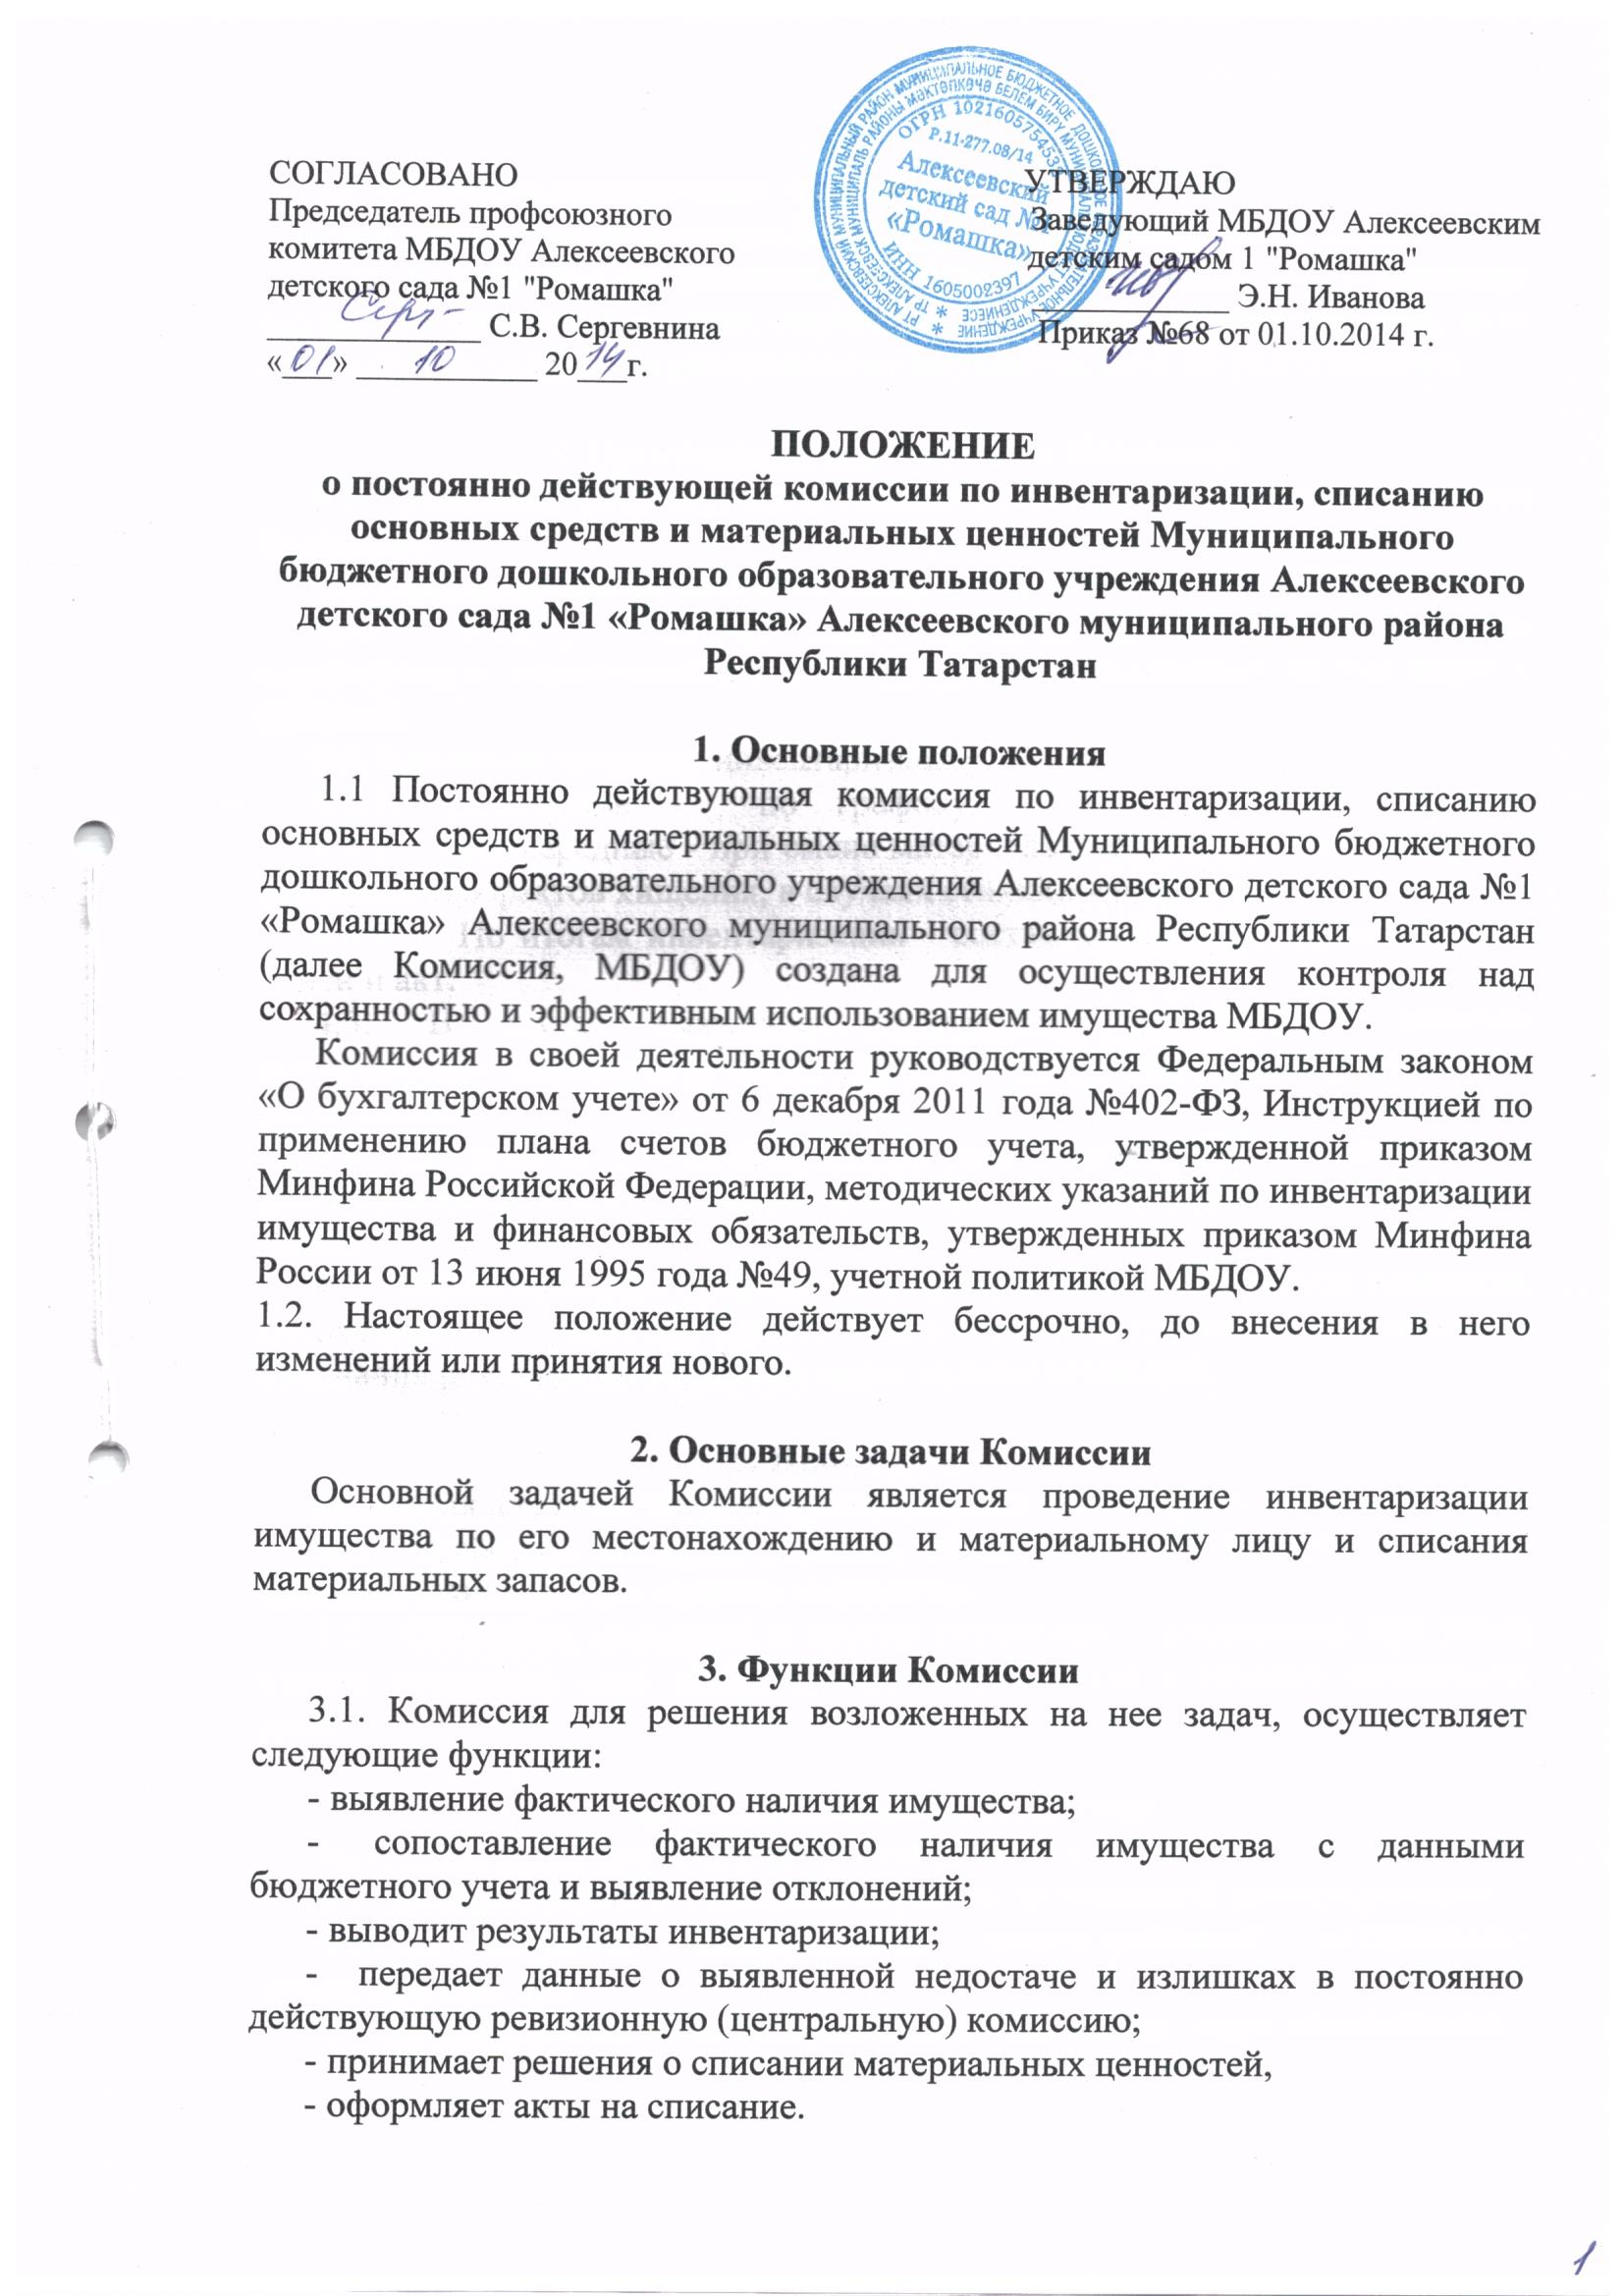

3.2. Комиссия осуществляет контроль:
- за сдачей вторичного сырья в МБДОУ, приема вторичного сырья;
- за получением от специализированной организации по утилизации имущества акта приема-сдачи имущества, подлежащего уничтожению, акта об оказанных услугах по уничтожению имущества, акта об уничтожении;

4. Организация деятельности Комиссии
4.1. Комиссия формируется в составе председателя Комиссии и членов Комиссии.
4.2. Состав Комиссии ежегодно назначается приказом по МБДОУ.
4.3. Работу Комиссии ведет председатель Комиссии и несет персональную ответственность за выполнение возложенных на нее задач и функций.
4.4. Комиссия проводит инвентаризации:
4.4.1. Ежегодные - по графику.
4.4.2. Внеочередные - при смене материально-ответственного лица, при установлении фактов хищения, в случаях стихийного бедствия.
4.4.3. По итогам инвентаризации составляются инвентаризационные описи и акт.
4.5. В случае выявления расхождений фактического наличия материальных ценностей и бухгалтерского учета составляется ведомость расхождений.
4.6. Документы по инвентаризации (инвентаризационные описи, акты) подписываются всеми членами комиссии и материально-ответственным лицом.
4.7. Инвентаризация проводится в присутствии всех членов комиссии. Отсутствие хотя бы одного члена комиссии служит основанием для признания результатов инвентаризации недействительной.

5. Права Комиссии
Комиссия для решения возложенных на нее задач вправе:
5.1. Требовать создания условий, обеспечивающих полную и точную проверку фактического наличия имущества.
5.2. Опечатать складские и другие служебные помещения при уходе членов комиссии, если инвентаризация проводится в течение нескольких дней.

6. Ответственность Комиссии
На членов комиссии возлагается ответственность:
6.1. За объективность и добросовестность проведенной инвентаризации.
6.2. За сокрытие обнаруженных злоупотреблений материально-ответственных лиц.
6.3. За неисполнение или ненадлежащее исполнение своих обязанностей.

